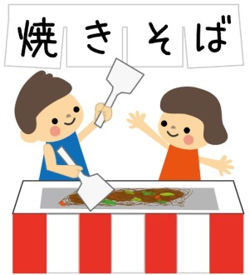

模擬店　＊売り切れ次第、終了となります。

●かき氷 ●ポップコーン ●焼きそば   
●スーパーボール ●輪投げ　●からあげ   
●焼きとうもろこし ●手作りコーナー

●目黒川クルージング　など♪

●日野学園吹奏楽部   
●Jスマイル(ダンス披露)   
●しながわ学院エンタ部 など♫

★１３時から本部横で中学生以下の

お子さまに参加賞を配布します★

大崎第一地区　品川区民まつり

７月２８日（土）

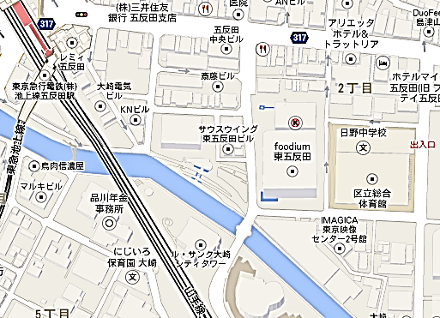

五反田ふれあい水辺広場

会場：五反田ふれあい水辺広場

東五反田２－９－１１

主催：品川区民まつり大崎第一地区実行委員会

問い合わせ先：大崎第一地域センター（℡　3491‐2000）

※東日本大震災復興支援として売上金の一部を義援金として被災地に寄付しています。

※会場内は禁煙です。また、車・自転車でのご来場はお控えください。

五反田ふれあい水辺広場

１１時～１５時